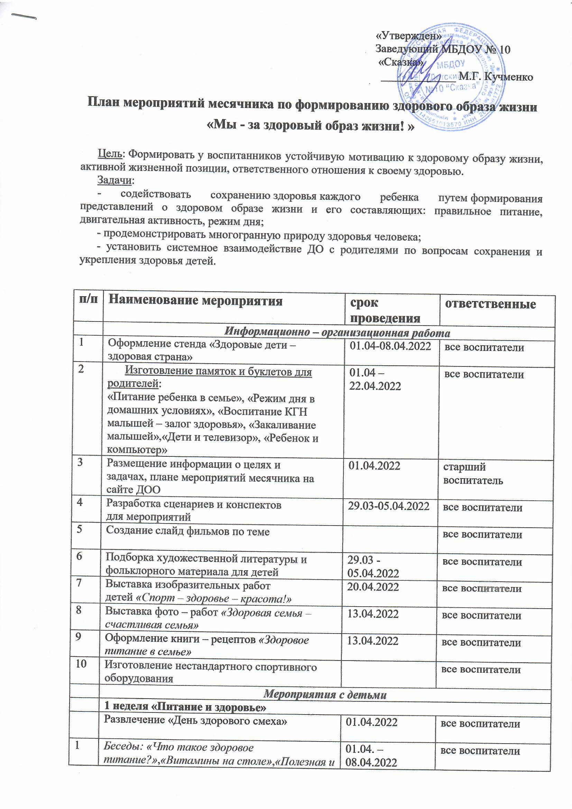

|  |  |  |  |
| --- | --- | --- | --- |
|  | *вредная еда»*, «*Как мы занимаемся физкультурой»* |  |  |
| 2 | Организованная образовательная деятельность по теме | 01.04. – 08.04.2022 | Все воспитатели |
| 3 | Экскурсии: кабинет мед. сестры, пищеблок | 01.04. – 08.04.2022 | Все воспитатели  Медицинская сестра |
| 4 | Выставка детских работ *«Мы - за здоровое питание»* | 01.04. – 08.04.2022 | Все воспитатели |
| 5 | Музыкальный праздник *«Смех – продлевает жизнь»* | 01.04. 2022 | Все воспитатели  муз. руководитель Салогуб С.В. |
|  | **2 неделя «Режим дня и здоровье»** | | |
| 1 | Беседа: *«Чистота – залог здоровья!»*, *«Соблюдай режим, он для здоровья необходим»*, *«Я и мое здоровье»*,  *«Моя одежда»* | 11.04 – 15.04.2022 | Все воспитатели |
| 2 | Организованная образовательная деятельность: *«Только здоровые привычки»* | 11.04 – 15.04.2022 | Все воспитатели |
| 3 | Физкультурное развлечение *«В стране  здоровья»* | 11.04 – 15.04.2022 | Все воспитатели |
|  | ***3 неделя «Психологического здоровья»*** | | |
|  | **вторая группа раннего возраста (1,5-3)**  Работа с детьми | | |
| 1 | Игры-потешки *«Водичка, водичка, умой моё личико»*  Артикуляционная гимнастика «Качели» | 25.04.2022 | воспитатель |
| 2 | Изо деятельность. Рисование пальчиками | 26.04.2022 | воспитатель |
| 3 | Музыкальная игра «Колпачок»  Игры-забавы «Поймай солнечного зайчика» | 27.04.2022 | воспитатель  муз. руководитель Салогуб С.В. |
| 4 | Стенгазета «Кляксография» | 28.04.2022 | воспитатель |
| 5 | Физкультурный досуг *«Игры - эстафеты»* | 29.04.2022 | Воспитатель  Инструктор по физо Боровикова М.А. |
|  | **младшие – средняя группы** | | |
|  | Работа с детьми | | |
| 1 | Беседа *«Что такое дружба», «Правила дружбы»* | 25.04.2022 | воспитатель |
| 2 | Рисование «Дерево настроения» | 26.04.2022 | воспитатель |
| 3 | Акция «День объятий» | 27.04.2022 | воспитатель |
| 4 | Беседа: *«Моя семья», «Мои друзья»*  Веселая эстафета | 28.04.2022 | воспитатель |
| 5 | Музыкальные игры | 29.04.2022 | воспитатель |
|  | **старшие – подготовительные группы**  Работа с детьми | | |
| 1 | Беседы *«Моя семья», «В мире эмоций», «Животные наши друзья», «Мир вокруг нас»* | 25.04.2022 | воспитатель |
| 2 | НОД «Правила поведения в общественных местах» | 26.04.2022 | воспитатель |
| 3 | Акция «Наши добрые дела» рисунки, фото  Чтение худ лит. В Драгунский «Друг детства» | 27.04.2022 | воспитатель |
| 4 |  | 28.04.2022 | воспитатель |
| 5 | Просмотр мультфильмов о дружбе  Игровая деятельность «Пижамная вечеринка» | 29.04.2022 | воспитатель |
|  | **4 неделя «Двигательная активность и здоровье»** | | |
| 1 | Беседа: *«Солнце, воздух и вода – наши лучшие друзья!»*,*«Туризм»*, *«Как мы всей семьей проводим выходные»* | 18.04. – 22.04.2022 | Все воспитатели |
| 2 | Организованная образовательная деятельность  *«Мы знаем, любим и умеем играть»* | 18.04. – 22.04.2022 | Все воспитатели |
| 3 | Разучивание подвижных игр, считалок, физкультминуток | 18.04. – 22.04.2022 | Все воспитатели |
| 4 | Флешмоб: ***«В******здоровом теле – здоровый дух****!»* | 22.04.2022 | Все воспитатели  Инструктор по физо Москаленко Т.А |
|  | ***Мероприятия с родителями*** | | |
| 1 | Родительское собрание «Из опыта работы семьи по формированию здорового образа жизни» | По плану | Все воспитатели |
| 2 | Консультации для родителей *«Воспитание усидчивости», «Как сохранить психологическое здоровье ребенка», «Ритмы и звуки как лекарство», «Ваши привычки –пример для ребенка», «Наказание и поощрения в семье»* |  | Все воспитатели |
|  | ***Мероприятия с работниками*** | | |
| 1 | Тренинг применением здоровьесберегающих технологий *«Будьте здоровы – будьте счастливы!»* | 07.04.2022 | Педагог-психолог Демидова А.В. |
| 2 | Освещение хода месячника в СМИ и на официальном сайте в сети интернета | 01.04.- 29.04.2022 | Старший воспитатель Парадеева Н.В. |
| 3 | Фотоотчет *«Питание и здоровье»*  Фотоотчет *«Режим дня и здоровье»*: *«Один день из жизни нашего детского сада»*  Фотоотчет *«Двигательная активность и здоровье»*  Фотоотчет  итоги месячника здоровья | 27.04.2022 | Все педагоги |